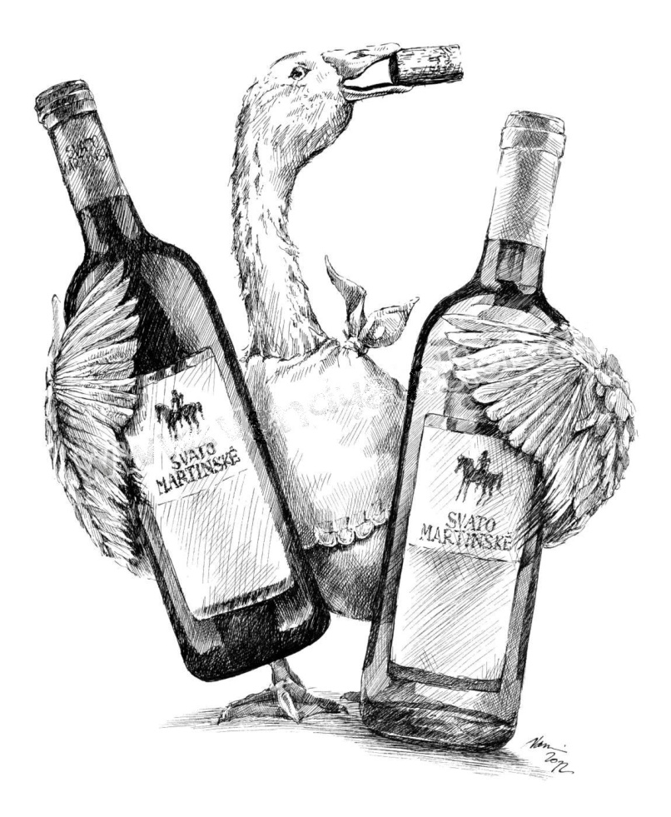
Svatomartinské husy
8.11-11.11
Přijďte ochutnat naše menu, které jsme
pro Vás připravili v naší restauraci se
sklenkou dobrého vína!
Budeme se na Vás těšit na Pintovce
Rezervace volejte na číslo: +420 724 004 516

